Отчётный концерт "Живёт Россия и поёт!"
21.04.2016
25 апреля с 19.00 час. до 20.30 час. в Творческом центре "Москворечье" состоится Отчётный концерт "Живёт Россия и поёт!" Народного коллектива "Музыкальный театр традиций "Жаворонки".
Сохранение и развитие русской культуры, национальных традиций, своих корней - это одна из важнейших задач в нашем современном обществе. Музыкальный театр традиций "Жаворонки" под руководством Марии Королёвой и хормейстера Елены Елиной делают её приоритетной в своей работе и в воспитании подрастающего поколения.
Отчётный концерт представлен в формате литературно-музыкальной композиции, где главная тема - это любовь к России и русской песне, которая красной нитью проходит через всю программу. В концерте использованы не только фольклорные материалы различных областей России и стилизованные народные песни, так же песни современных российских авторов, стихи известных русских и российских поэтов. Программа концерта обещает быть яркой, интересной и красочной, органично сочетая насыщенный фото и видеоматериал, световое и звуковое оформление.
Музыкальный театр традиций "Жаворонки" приглашает всех на свой отчётный концерт, чтобы поделиться радостью своего творчества и подарить массу положительных эмоций.

Вход свободный

Творческий центр "Москворечье"
Каширское шоссе, 52
8-499-324-79-33
8-499-324-07-04
http://dk-moskvor.ru/
http://vk.com/tcmoskvor
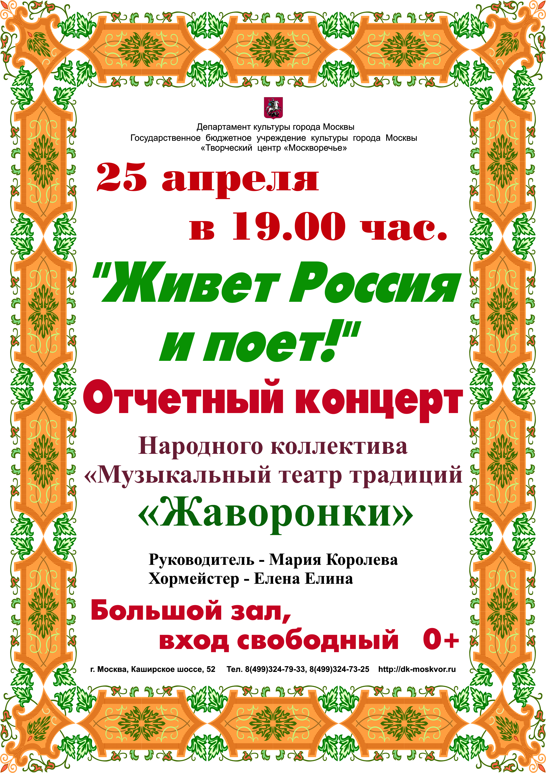

Адрес страницы: http://moskvoreche-saburovo.mos.ru/organization-of-recreational-social-and-educational-sports-and-recreational-and-sports-work-with-the/detail/2824275.html
Управа района Москворечье-Сабурово города Москвы

